CONSELHO ESTADUAL DE EDUCAÇÃO

PROCESSO CEE Nº 1607/83 - Apenso Proc. DRECAP-3 nº 6568/82
INTERESSADO : Do Hyon Kim
ASSUNTO : Equivalência de estudos e convalidação de atos
escolares
RELATOR : Cons. Abib Salim Cury
PARECER CEE Nº 644 /84 - CEPG - APROVADO EM 09 / 05 /84

I. HISTÓRICO
1.1. A Direção da Escola de Ensino Supletivo "Santa Inês" Unidade IX – 15ª DE - DRECAP-3, Capital, considerando o disposto na Deliberação CEE nº 17/80, solicita aos 29/11/82 pronunciamento da equivalência de estudos realizados por Do Hyon Kim, na Escola Primária "Jeungang" na Coréia, aos de nível de conclusão da 6ª série do 1º grau do sistema brasileiro de ensino.
1.2 De acordo com documento escolar apresentado (traduzido por tradutor público juramentado), expedido e assinado pelo Diretor da Escola Primária "Jeungang", na cidade de Eui jung-pu-Coréia, na qual concluiu o curso completo de seis (06) anos aos 14-0277. Do Hyon Kim apresenta o seguinte Histórico escolar:

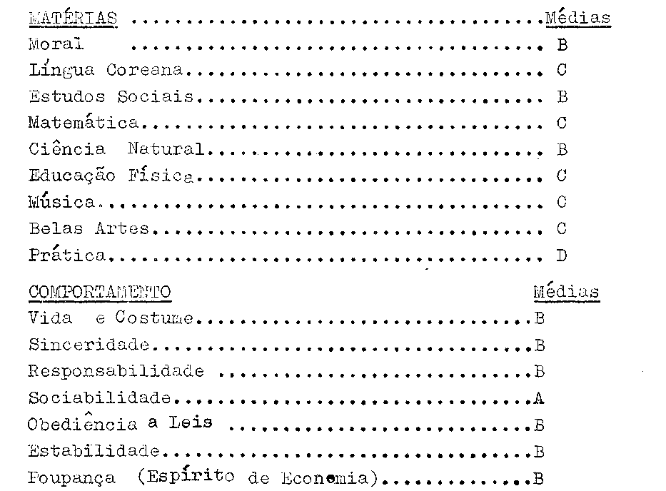

1.3 Após os estudos realizados na Coréia, em 1979, o aluno foi matriculado(e frequentou) na 7ª série do 1º grau, na Escola "Anglo-Brasileira" S/C Ltda., escola esta não autorizada pelos Órgãos da SE, considerada livre.

PROCESSO CEE Nº 1607/83 PARECER CEE Nº 644 /84 2

1.4 Informa a direção da escola peticionária que autorizou a frequência do referido aluno, em agosto de 1982, ao 3º semestre do 1º grau (7ª série) do Curso Supletivo - Modalidade Suplência, submetendo-o a processo de adaptação em Língua Portuguesa, História e Geografia do Brasil e Educação Moral e Cívica (fls. 02, 06, e 18),
- Cursou o 3º semestre (7ª série) e o 4º semestre (8ª série)
do Curso Supletivo - Modalidade Suplência, na Escola, sendo promovido, respectivamente, no 2º semestre 1982 e 1º semestre 1983, concluindo o 1º grau do Ensino Supletivo - Modalidade Suplência. (fls. 18 e 24).
- A Sra. Supervisora de Ensino, ao analisar o protocolado e considerando que "a documentação apresentada, proveniente do exterior, não está autenticada pela autoridade diplomática do Brasil, no país estrangeiro, conforme o preceituado na Deliberação CEE nº 17/80, manifesta-se pelo encaminhamento do expediente a este Conselho para a indispensável apreciação de mérito" (fls.08).
- A DRECAP-3 ratifica a informação da DE, encaminhando o protocolado ao CEE, com proposta de convalidação da matrícula do aluno, efetuada em agosto do 1982, na (7ª série) 3º semestre do 1º grau do Curso Supletivo - Modalidade Suplência, bem como os atos escolares praticados posteriormente (fls.09).
1.8 A COGSP, após baixar os autos em diligência, a fim de que o mesmo recebesse a instrução necessária e após tomar conhecimento através da informação da direção de que o aluno "não teve condições do atender à Deliberação CEE nº 17/80, alegando dificuldade de comunicação com seus país de origem", considerando a escolaridade cumprida pelo interessado no exterior e no Brasil e a orientação seguida pelo CEE em casos similares, acolhe a proposta das autoridades escolares preopinantes e remete os autos à apreciação deste Colegiado com sugestão de que o interessado tenha sua situação escolar regularizada".(fls. 24 e 25).

2. APRECIAÇÃO
- Do Hyon Kim, após realizar (06) seis anos de estudos na Coréia e um (01) ano de estudo na Escola "Anglo-Brasileira" S/C -Ltda, em S.Paulo/SP., foi autorizado a frequentar a 7ª série – 3º semestre, em agosto de 1982, do Ensino Supletivo - Modalidade Suplencia", da Escola de Ensino Supletivo "Santa Inês" - Unidade IX - SP/SP., nos termos do artigo 1º, paragrafo 4º, da Deliberação CEE nº 17/80.
- O histórico escolar emitido pela Escola Primária "Jungang"
na Cidade de Euijung-pu - Coréia, onde o aluno concluiu o curso em
fevereiro de 1977, encontra-se assinado pelo Diretor da escola, não
contendo a autenticação do representante diplomático do Brasil naquele

PROCESSO CEE Nº 1607/83 PARECER CEE Nº 644 /84 3

país, de acordo com o disposto no artigo 1º, parágrafo 2º, da Deliberação CEE nº 17/80.
2.3 De acordo com os estudos realizados por Do Hyon Kim, as adaptações realizadas em Língua Portuguesa, História e Geografia do Brasil na Escola de Ensino Supletivo "Santa Inês", onde cursou o 3º e 4º semestres 1982/83 do Curso Supletivo Modalidade Suplência com excelente desempenho, a documentação apresentada, e a justificativa apresentada pelo aluno, seus estudos poderão ser reconhecidos aos de nível de conclusão da 6ª série do 1º grau do sistema brasileiro de ensino.
2.4 Este Conselho já se tem pronunciado em casos assemelhados como nos Pareceres CEE nºs 1732/81 e 1631/82,.

3. CONCLUSÃO
À vista do exposto, consideram-se equivalentes aos de nível de conclusão da 6ª série do 1º grau, no nosso sistema de ensino, os estudos concluídos por Do Hyon Kim na Coréia e na Escola Anglo-Brasileira de São Paulo. Convalida-se sua matrícula na 7ª serie do 1º grau na Escola de Ensino Supletivo Santa Inês no 2º semestre do ano de 1982. Ficam também convalidados os atos escolares posteriores praticados.

São Paulo, 04 de abril de 1 984.
A) Consº Abib Salim Cury
Relator

4. DECISÃO DA CÂMARA:
A CÂMARA DO ENSINO DO PRIMEIRO GRAU adota como seu Parecer o Voto do Relator.
Presentes os nobres Conselheiros: Abib Salim Cury, Cecília Vasconcellos Lacerda Guaraná, Gérson Munhoz dos Santos, Sílvia Carlos da Silva Pimentel, Luiz Antônio de Souza Amaral e Sérgio Salgado Ivahy Badaró.
Sala da Câmara do Ensino do Primeiro Grau, em 04 de abril,
de 1 984.
- Consº GÉRSON MUNHOZ DOS SANTOS
Vice-Presidente,
no exercício da Presidência

PROCESSO CEE Nº 1607/83 PARECER CEE Nº 644 /84 fls.4

DELIBERAÇÃO DO PLENÁRIO

O CONSELHO ESTADUAL DE EDUCAÇÃO aprova, por unanimidade, a decisão da Câmara do Ensino do Primeiro Grau, nos termos do Voto do Relator.
Sala "Carlos Pasquale", em 09 de maio de 1984.
- CONSº CÉLIO BENEVIDES DE CARVALHO
PRESIDENTE

